サインインして受付を開く
ふつうの Offision アカウントを受付デスクに変えるのは、管理コンソールで 与えられる 2 つの設定 — 受付スタッフの権限と建物の割り当て — です。設定後、 アプリのどこに受付ページが現れるかも説明します。
2026-08-20 · https://offision.com/help/ja/reception/sign-in-to-your-reception-desk/
受付スタッフは特別な種類のアカウントではありません。ふつうのアカウントで
ふつうの Offision アプリにサインインします。それを受付デスクに変えるのは、
管理者が管理コンソールで行う 2 つの設定 — 受付スタッフ の権限と、担当する
建物 — です。両方が揃うと、アプリに 受付 ページがひとりでに現れます。
インストールするものも、追加するものもありません。
はじめる前に:
受付スタッフには、ほかの社員と同じように、まず Offision アカウントが必要です。
以下の 2 つの手順は管理コンソールでの作業なので、管理者が行います。受付
スタッフ自身の権限では、自分に権限を与えることはできません。

1. 受付スタッフの権限を与える
そのユーザーに受付ページが表示されるかどうかは、これで決まります。タイトルの横の
追加 から、ユーザーまたはユーザーグループを指定します。
Where in Offision: admin app → visiting/reception-staff (受付スタッフ)
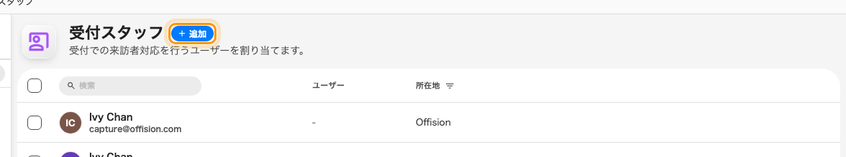
受付スタッフのページ。各行には次の手順で設定する「所在地」もあります。

2. 建物の受付に割り当てる
来訪者を受け入れる建物にはそれぞれ受付があり、受付スタッフは担当する建物の来訪者
しか見えません。権限だけで十分に思えるため、この手順は見落とされがちです。
所在地 が空のままの受付スタッフが受付を開くと、管理コンソールのどの受信設定
にも設定されません と表示されます。
Where in Offision: admin app → visiting/visiting-location (訪問先)
建物にチェックを入れると右側にパネルが開きます。編集 を選び、ダイアログの
受付担当者 を開きます。追加 でユーザーとユーザーグループを検索でき、
1 つの建物に複数人を割り当てられます。
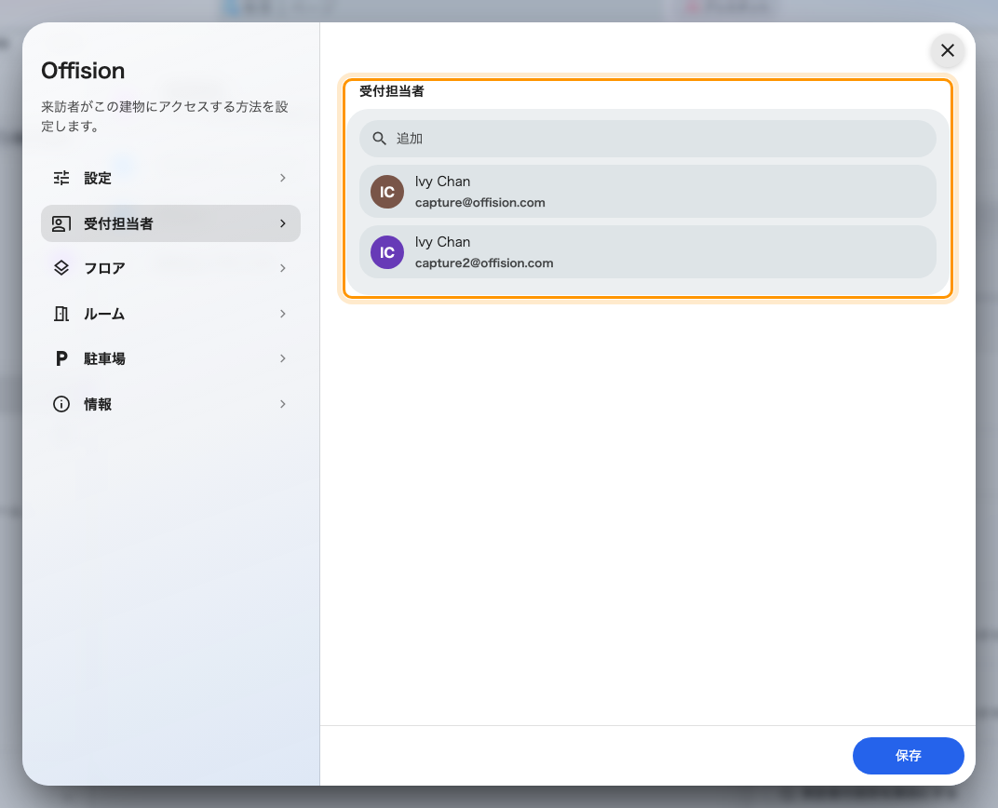
建物の「受付担当者」ページと、その受付を担当する人。

3. サインインして受付を開く
Offision アプリへのサインインはみんなと同じです —
ユーザーガイドに手順があります。初回の
パスワード変更や、忘れたときの再設定もそちらです。受付 はアプリのホームに
あるページの 1 つになっています。左のメニュー、スマートフォンではページ
切り替えから選びます。
この項目は会社全体のものではなく、その人だけのものです。受付スタッフの権限を
持つアカウントにしか表示されないので、同僚が自分のホーム画面を見てもあなたと
同じものは見えませんし、場所を知っていてもあなたのデスクは開けません。
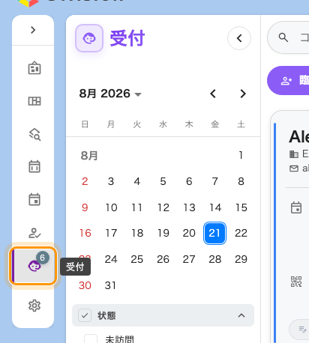
ホームのメニューと「受付」。受付スタッフのアカウントにしかない項目です。

4. 結果を確認する
受付を開くと、担当する建物の 本日の来訪者 が表示されるはずです。一覧のことも
何もない日のこともありますが、エラーにはなりません。上の手順が抜けていると、
次のどちらかになります。
- 受付ページが メニューにまったくない — 手順 1 の権限がないか、権限を
与えたアカウントと違うアカウントでサインインしています。
- 管理コンソールのどの受信設定にも設定されません — 権限はあるものの、手順 2
の建物が設定されていません。
ここから先の日々の仕事はこのガイドの残りにあります。まずは
1 日の流れ からどうぞ。

